Приглашение к сотрудничеству

Предлагаем убедиться в эффективности применения агропрепаратов FITAKTIV (ФИТАКТИВ).
«Научно-производственное объединение «Биотехнологии и Наноматериалы» – единственное в мире предприятие по производству специальных видов профессиональных агропрепаратов, изготовленных на основе ауксин-фуллереновых комплексов, для различных отраслей сельского хозяйства. Углеродные фуллерены выступают в качестве транспорта активных веществ, существенно повышая степень усваивания их растениями. На сегодняшний день линейка ФИТАКТИВ включает более 20 наименований продукции. Все препараты ФИТАКТИВ можно использовать совместно с пестицидами при подготовке баковых смесей. Поскольку ауксины и фуллерен, входящие в состав, выполняют активную транспортную функцию и проявляют синергический эффект ко многим органическим веществам, то количество фунгицидов и инсектицидов системного действия, применяемые совместно с препаратами ФИТАКТИВ, допускается снижать на 20% без потери эффективности. Аналогичный эффект наблюдается при совместном использовании ауксинов и фосфата мочевины с гербицидами, что позволяет снижать ДВ последних на 20-30%.

Для обработки полевых культур предлагаем ознакомится с такими продуктами как: ФИТАКТИВ ЛАЙТ (Fitaktiv light), ФИТАКТИВ ФЛОРА (fitaktiv flora), ФОСФАТ МОЧЕВИНЫ и ФИТАКТИВ ЭКСТРА (Fitaktiv extra)

ФИТАКТИВ ЛАЙТ
Fitaktiv Light – применяется для листовой подкормки и предпосевной обработки овощных, зерновых, зернобобовых и кормовых культур, повышает энергию прорастания семян, стимулирует рост вегетативной части растений, укрепляет иммунную систему и увеличивает содержание витаминов. Fitaktiv Light содержит активный комплекс аминокислот и микроэлементов на углеродном носителе – фуллерене, каждая молекула фуллерена способна координировать вокруг себя не менее 10 активных остатков витаминов и аминокислот.
Базовый состав содержит: макроэлементы N,P,K не менее 5% масс.; микроэлементы Fe, Mn, Zn, Co, Cu, Сa в хелатной форме; Mo и частично Ca, Cu, Zn в минеральной; биоцид для подавления процессов гниения и развития анаэробных бактерий; фуллеренсодержащие комплексы, биологически активные вещества не менее 10% масс. (аминокислоты, витамины, ауксины, фульвокислоты). В число основных активных компонентов на фуллереновом носителе входят: индолилмасляная кислота, аскорбиновая кислота, никотиновая кислота, янтарная кислота, фенилаланин, метионин, лизин, концентрат фульвокислот. Состав содержит биоцид для подавления процессов гниения и развития анаэробных бактерий. Препарат поставляется в виде геля на основе гуаровой и ксантановой камеди (природного происхождения). Перед применением рекомендуется взбалтывать.
Плотность препарата 1,25-1,3 г/см³
Назначение компонентов:
- ауксин-фуллереновый комплекс на основе индолилмасляной кислоты – один из мощнейших стимуляторов роста корневой системы любых растений, эффективный транспортный агент;
- метионин – активизирует прорастание семян, усиливает рост корневой системы, улучшает процессы опыления и оплодотворения, регулирует открытие устьиц и питание растений;
- фенилаланин – активизирует прорастание семян, влияет на формирование лигнина стенок растительных клеток;
- лизин – активизирует прорастание семян, улучшает процессы опыления и оплодотворения, является хелатирующим агентом;
- валин – усиливает действие ауксинов, повышает устойчивость к засухе, улучшает качество урожая и формирование семян;
- пролин – один из мощнейших антистрессовых агентов, повышает сопротивляемость осмотическим стрессам, регулирует водный обмен в растении, усиливает способность семян к прорастанию, повышает содержание хлорофилла и способность к фотосинтезу, влияет на генеративное развитие растений, качественные показатели урожая;
- никотиновая кислота – увеличивает всхожесть семян, эффективно выводит растений из состояния покоя, влияет на синтез витаминов, регулирует фосфатный обмен, участвует в большинстве ферментативных процессов;
- аскорбиновая кислота – мощный антиоксидант, защищает хлорофилл от разрушения.

Fitaktiv Light содержит следующие хелаты: марганца, цинка, железа и меди, а также бор и серу в легкодоступной форме:
- магний, железо, марганец, медь – повышение интенсивности фотосинтеза и образование хлорофилла, активирования ферментативных процессов;
- кальций – усиление обмена веществ, укрепление клеточных стенок;
- сера, молибден, цинк – нормализация азотного и белкового обменных процессов, синтеза аминокислот, витаминов
- бор – регулирования опыления и оплодотворения, повышение устойчивости к болезням.

В препарате Fitaktiv Light Фосфор находится в виде фосфата мочевины в комбинации с никотиновой кислотой, влияющей на его поглощение – это наиболее активная и легкодоступная форма для растений, влияющая на ускорение цветения и плодоношения культур, стимулирующая корневую систему.

В каждой из формуляций Fitaktiv Light присутствует свой набор аминокислот и активных компонентов, с преобладанием тех соединений, которые оказывают непосредственное влияние на определенные стадии роста и развития.

Формуляции Fitaktiv Light для обработки полевых культур

Марка «Лайт (LIGHT)» для обработки посевного материала.
Выпускается в двух формуляциях: с содержанием активного йода и без него. Состав, не содержащий йод, может использоваться совместно с биологическими протравителями.
Норма расхода 0,2 – 0,5 л на тонну. Расход рабочего раствора 10-20 л/т.
Состав:
- N_{общ.} – 3,2% масс
- P в пересчете на P₂O₅ – 6% масс.
- Сера в пересчете на SO₃ – 5% масс.
- Общее содержание органического вещества (аминокислоты и витамины) – 11% масс.
- Стимулятор роста – ауксин-фуллереновый комплекс – 0,03% масс
- Общее содержание микроэлементов (Fe, Mn, Zn, Co, Cu в хелатной форме; Mo, Cu, Zn в минеральной) – 5,8% масс;
- активный йод – 0,6% масс.

Минеральная основа: фосфат мочевины 15 % масс. Не содержит нитратных форм.

Марка «Лайт (LIGHT)» для обработки по вегетации.
Выпускается в двух формуляциях: с содержанием активного йода и без него. Состав, не содержащий йод, может использоваться совместно с биологическими средствами защиты растений.
Норма расхода 0,2 – 0,5 л на Га. Расход рабочего раствора 150-400 л/Га
Состав:
- Азот N_{общ.} – 3,2% масс.
- Фосфор в пересчете на P₂O₅ – 6% масс.
- Кальций Ca – 0,7% масс.
- Сера в пересчете на SO₃ – 10% масс.
- Общее содержание органического вещества (аминокислоты и витамины) – 8,2% масс.
- Стимулятор роста – ауксин-фуллереновый комплекс – 0,02% масс.
- Концентрат фульвокислот 0,03% масс.
- Общее содержание микроэлементов (Fe, Mn, Zn, Co, Cu в хелатной форме; Mo, Cu, Zn в минеральной) – 7% масс.
- активный йод – 0,6% масс.

Минеральная основа: фосфат мочевины 15 % масс. и нитрат кальция 3 % масс.

ФИТАКТИВ ФЛОРА
Концентрированное органоминеральное удобрение, применяемое в период бутонизации и цветения растений.
- Активизирует рост цветков.
- Увеличивает количество завязей.
- Укрепляет иммунную систему и увеличивает содержание витаминов
Содержит сбалансированный комплекс минеральных и органических веществ, биологически активных веществ – стимуляторов роста, витаминов. Содержит мезо- и микроэлементы, необходимые для:
- магний, железо, марганец, медь – повышения интенсивности фотосинтеза и образования хлорофилла, активирования ферментативных процессов;
- кальций – усиления обмена веществ, укрепления клеточных стенок;
- сера, молибден, цинк – нормализации азотного и белкового обменных процессов, синтеза аминокислот, витаминов;
- бор – регулирования опыления и оплодотворения, повышения устойчивости к болезням. Препарат содержит:
Состав содержит биоцид для подавления процессов гниения и развития анаэробных бактерий. В качестве ауксин-фуллеренового комплекса используется комбинация нафтилацетамида и нафтилуксусной кислоты, влияющие на рост вегетативной массы растений.
Препарат поставляется в виде геля на основе гуаровой и ксантановой камеди (природного происхождения). Перед применением рекомендуется взбалтывать.
Плотность препарата 1,25 г/см³.

Норма расхода 0,4 – 0,8 л на Га. Расход рабочего раствора 150-400 л/Га
Состав:
- Азот N_{общ.} – 9,4% масс.
- Фосфор в пересчете на P₂O₅ – 2% масс.
- Калий в пересчете на K₂O – 11,5% масс.
- Кальций Ca – 3% масс.
- Магний Mg – 0,7% масс.
- Сера в пересчете на SO₃ – 3,5% масс.
- Общее содержание органического вещества (аминокислоты и витамины) – 3,1% масс.
- Стимулятор роста – ауксин-фуллереновый комплекс – 0,01% масс.
- Общее содержание микроэлементов (Fe, Mn, Zn, Co, Cu в хелатной форме; Mo, в минеральной) – 0,7% масс.

Минеральная основа: комбинированный сульфатно-нитратный состав на базе фосфата мочевины – 50% масс.

ФОСФАТ МОЧЕВИНЫ
Фосфат мочевины – применяется при приготовлении баковых смесей для корректировки уровня pH, а так же в качестве самостоятельного азотно-фосфорного удобрения. Является уникальным соединением фосфора, которое усваивается растениями на 100%, идеально растворяется в воде. Фосфат мочевины (ФМ) применяется отдельно или в сочетании с другими минеральными и органическими компонентами, не вступает в химические реакции, не образует осадков.
ФМ является сложным двойным удобрением с высоким содержанием (61%) питательных веществ, азота – 17% и пятиокиси фосфора – 44%. Формула ФМ CO(NH₂)₂•H₃PO₄, - это продукт прямого взаимодействия фосфорной кислоты и карбамида. Температура плавления +117,5°С.
При подготовке баковых смесей, норма расхода ФМ от 30 г на каждые 100 литров воды. ФМ обладает высокой буферной емкостью, за счет чего стабилизирует рН раствора на требуемом уровне. Норма внесения зависит от химического состава используемой воды.
Использование ФМ как базы для создания раствора для подкормки резко повышает эффективность применения и других макро- и микроэлементов, а также БАВ, поскольку процессы их усвоения растениями синергичны. Высокая эффективность применения сложных удобрений на основе ФМ была доказана еще в период с 1971 по 1983 гг. в исследованиях, проведенных во ВНИИ Агрохимии имени Д.Н. Прянишникова.
ФМ обладает следующими положительными качествами:
- гарантирует максимальную степень усвоения фосфора растениями.
- снимает необходимость применения сильных опасных кислот для подкисления (азотная, ортофосфорная и т.п.);
- удобен в применении (в отличие от использования кислот, не требуется принимать дополнительные меры предосторожности);
- снимает стресс растений от воздействия неблагоприятных погодных условий и влияния СЗР.
- усиливает процессы синергизма, повышает количество хлорофилла, улучшает процесс фотосинтеза, что, в свою очередь, ведет к повышению продуктивности растений;
- повышая кислотность раствора, предотвращает и устраняет блокирование капельниц в лентах (трубках) капельного орошения за счет уменьшения содержание карбонатов, что позволяет использовать в ирригационных системах воду с высокой жесткостью;
- благодаря своей кислотности повышает эффективность усвоения питательных веществ особенно из щелочных и карбонатных почв;
- увеличивает адсорбцию питательных веществ из почвы, так как выравнивает её рН до нейтральной и слабокислой (большинство элементов питания беспрепятственно усваиваются корневой системой растений только при нейтральном или слабокислом рН);
- при приготовлении маточных растворов для фертигации ФМ уменьшает рН раствора в баке, увеличивает количество доступных питательных веществ, повышает стабильность пестицидов (инсектициды, фунгициды), если они применяются вместе и смешиваются в одном резервуаре во время фертигации;
- благодаря своим химическим свойствам ФМ подходит практически для всех карбонатных и щелочных почв;
- способствует вымыванию ионов натрия из корневой зоны;
- при использовании ФМ отмечается ускорение цветения и плодоношения культур, стимулируется корневая система.
В отличие от фосфорной кислоты и мочевины ФМ имеет 4-ый класс опасности (безопасен для человека и окружающей среды) по параметрам острой токсичности, раздражающему действию на кожу, аллергенным свойствам и 3-ий класс по параметрам раздражающего действия на слизистые оболочки. ФМ является коррозионным агентом.

ФИТАКТИВ ЭКСТРА
Fitaktiv Extra – стимулятор роста на основе ауксин-фуллеренового комплекса (АФК). Применяется как при предпосевной, так и при листовых обработках, и поливе в корень овощных, зерновых, зернобобовых и кормовых культур, стимулирует рост корневой системы. АФК является активным природным транспортом, дает возможность намного быстрее воздействовать на растения и применять при этом сверхнизкие дозировки.
АФК – соединение индолилмасляной кислоты с углеродным фуллереном, в котором ростостимулирующие свойства усилены многократно. Фуллерен является самым мощным, из известных на сегодняшний день, антиоксидантом, и превосходит другие антиоксиданты в среднем от 100 до 1000 раз, вещества, соединенные с фуллереном, в десятки и сотни раз усиливают свои обычные природные свойства. Фуллерен абсолютно безопасная структура, что доказано многочисленными исследованиями, выполняющая функцию эффективной адресной доставки.
Формуляции Фитактив Экстра
EXTRA – стимулятор роста корней на основе индолимасляной кислоты и фуллерена. Используется в качестве компонента баковых смесей и при протравливании посевного материала. Наиболее эффективен на начальных стадиях роста растений.
Норма расхода при обработке посевного материала 10-20 мл на тонну. Расход рабочего раствора 10-20 л/Га
Норма расхода при поливе и внекорневой обработке 10-20 мл на каждые 100 литров баковой смеси
Состав:
- Стимулятор роста – ауксин-фуллереновый комплекс – 0,1% масс.
Основа: гель на основе гуаровой и ксантановой камеди, содержит биоцид для подавления роста анаэробных бактерий.

ROOT – стимулятор роста корней на основе комбинации индолимасляной, нафтилуксусной кислот, нафтилацетамида и фуллерена. Используется в качестве компонента баковых смесей для стимуляции растений, находящихся в активной фазе роста. Комбинация этих гормонов специфически влияет на процессы деления клеток, формируя мощную и развитую корневую систему.
Норма расхода при поливе и внекорневой обработке 30-50 мл на каждые 100 литров баковой смеси
Состав:
- Стимулятор роста – ауксин-фуллереновый комплекс – 0,03% масс.
Основа: гель на основе гуаровой и ксантановой камеди, содержит биоцид для подавления роста анаэробных бактерий.

FRUIT и PLANT – стимулятор роста корней на основе комбинации нафтилуксусной кислоты, нафтилацетамида и фуллерена. Используется в качестве компонента баковых смесей для стимуляции растений, находящихся в активных фазах роста, цветения и плодоношения. Специфически влияет на рост зеленой массы и накопление сахаров в формирующихся плодах.
Норма расхода при поливе и внекорневой обработке 30-50 мл на каждые 100 литров баковой смеси
Состав:
- Стимулятор роста – ауксин-фуллереновый комплекс – 0,07% масс.
Основа: гель на основе гуаровой и ксантановой камеди, содержит биоцид для подавления роста анаэробных бактерий.

СХЕМЫ ПРИМЕНЕНИЯ

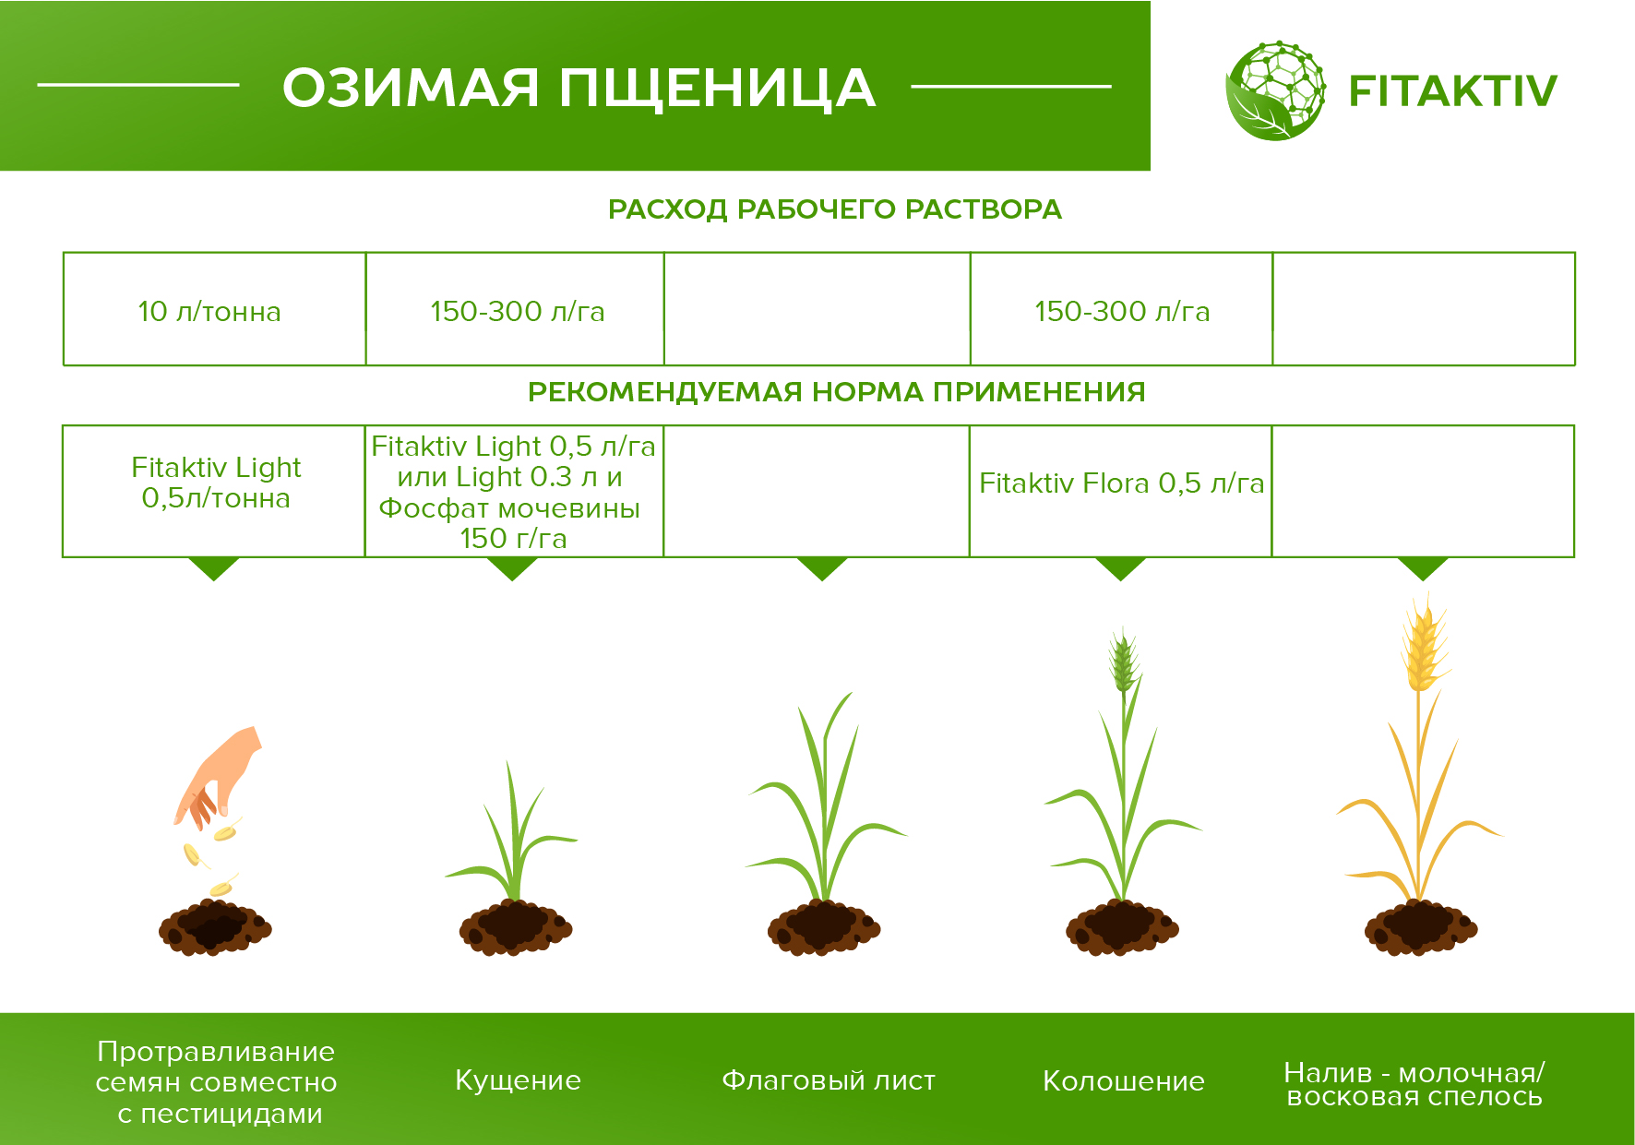
Предпосевная обработка семян совместно с протравителем Fitaktiv Light 0,5 л на тонну, расход рабочего раствора 10 литров.
В фазу кущения Fitaktiv Light 0,3 л и Фосфат мочевины 150 г (или только Fitaktiv Light 0,5 л) /1 га, расход рабочего раствора 150-300 л.
В фазу колоса или флангового листа Fitaktiv Flora 0,5 л/1 га, расход рабочего раствора 150-300 л

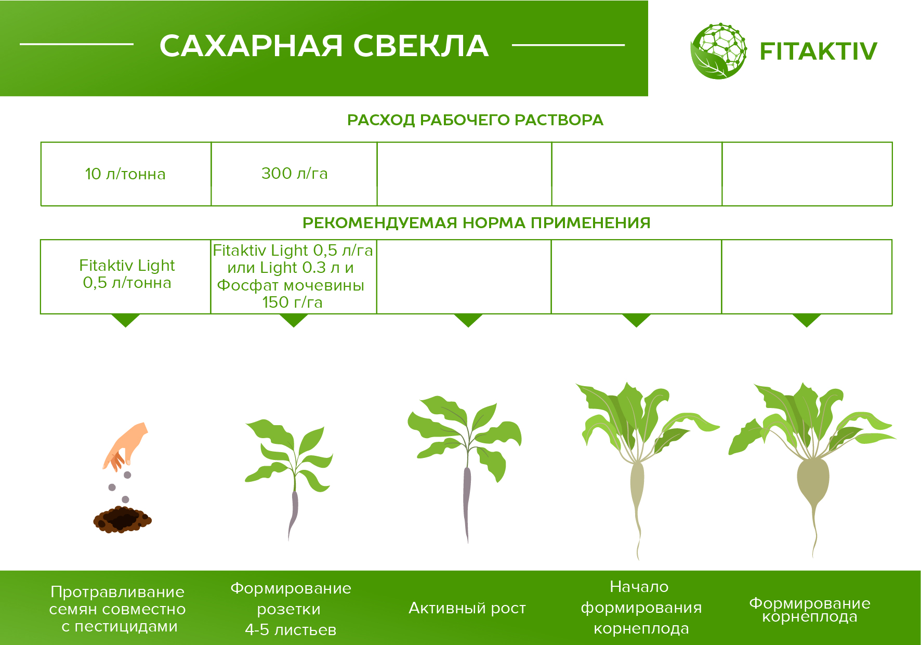
Предпосевная обработка семян совместно с протравителем Fitaktiv Light 0,5 л на тонну, расход рабочего раствора 10 литров.
В фазу 4-5 листьев и/или в период смыкания междурядий Fitaktiv Light 0,3 л и Фосфат мочевины 150 г (или только Fitaktiv Light 0,5 л) /1 га, расход рабочего раствора 300 л.

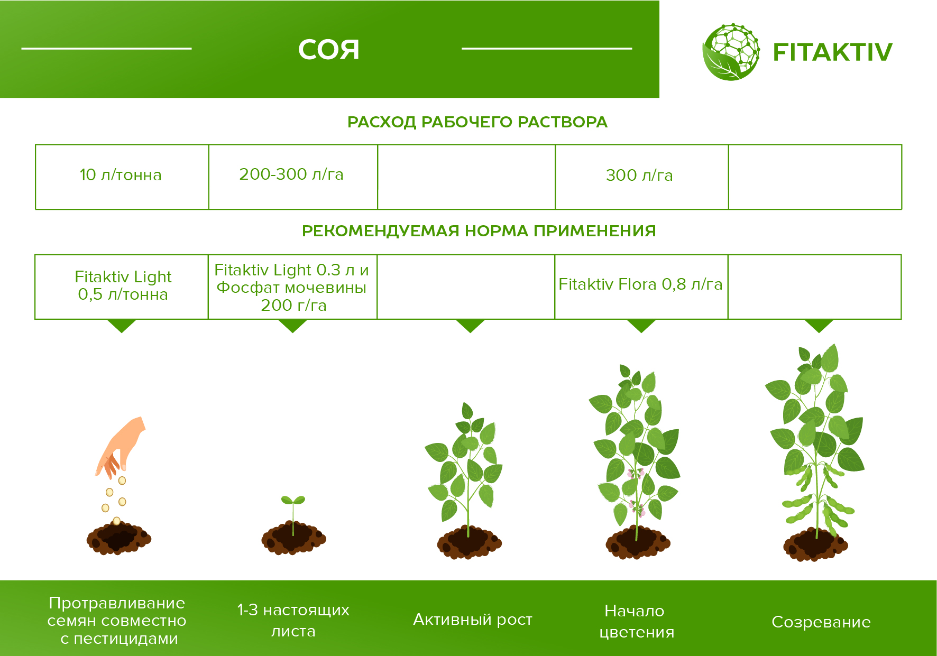
Предпосевная обработка семян совместно с протравителем Fitaktiv Light 0,3 л на тонну, расход рабочего раствора 10 литров.
В фазу 1-3 настоящих листа Fitaktiv Light 0,3 л и Фосфат мочевины 200 г/1 га, расход рабочего раствора 200-300 л.
В фазу бутонизации (начала цветения) Fitaktiv Flora 0,8 л/1 га, расход рабочего раствора 300 л

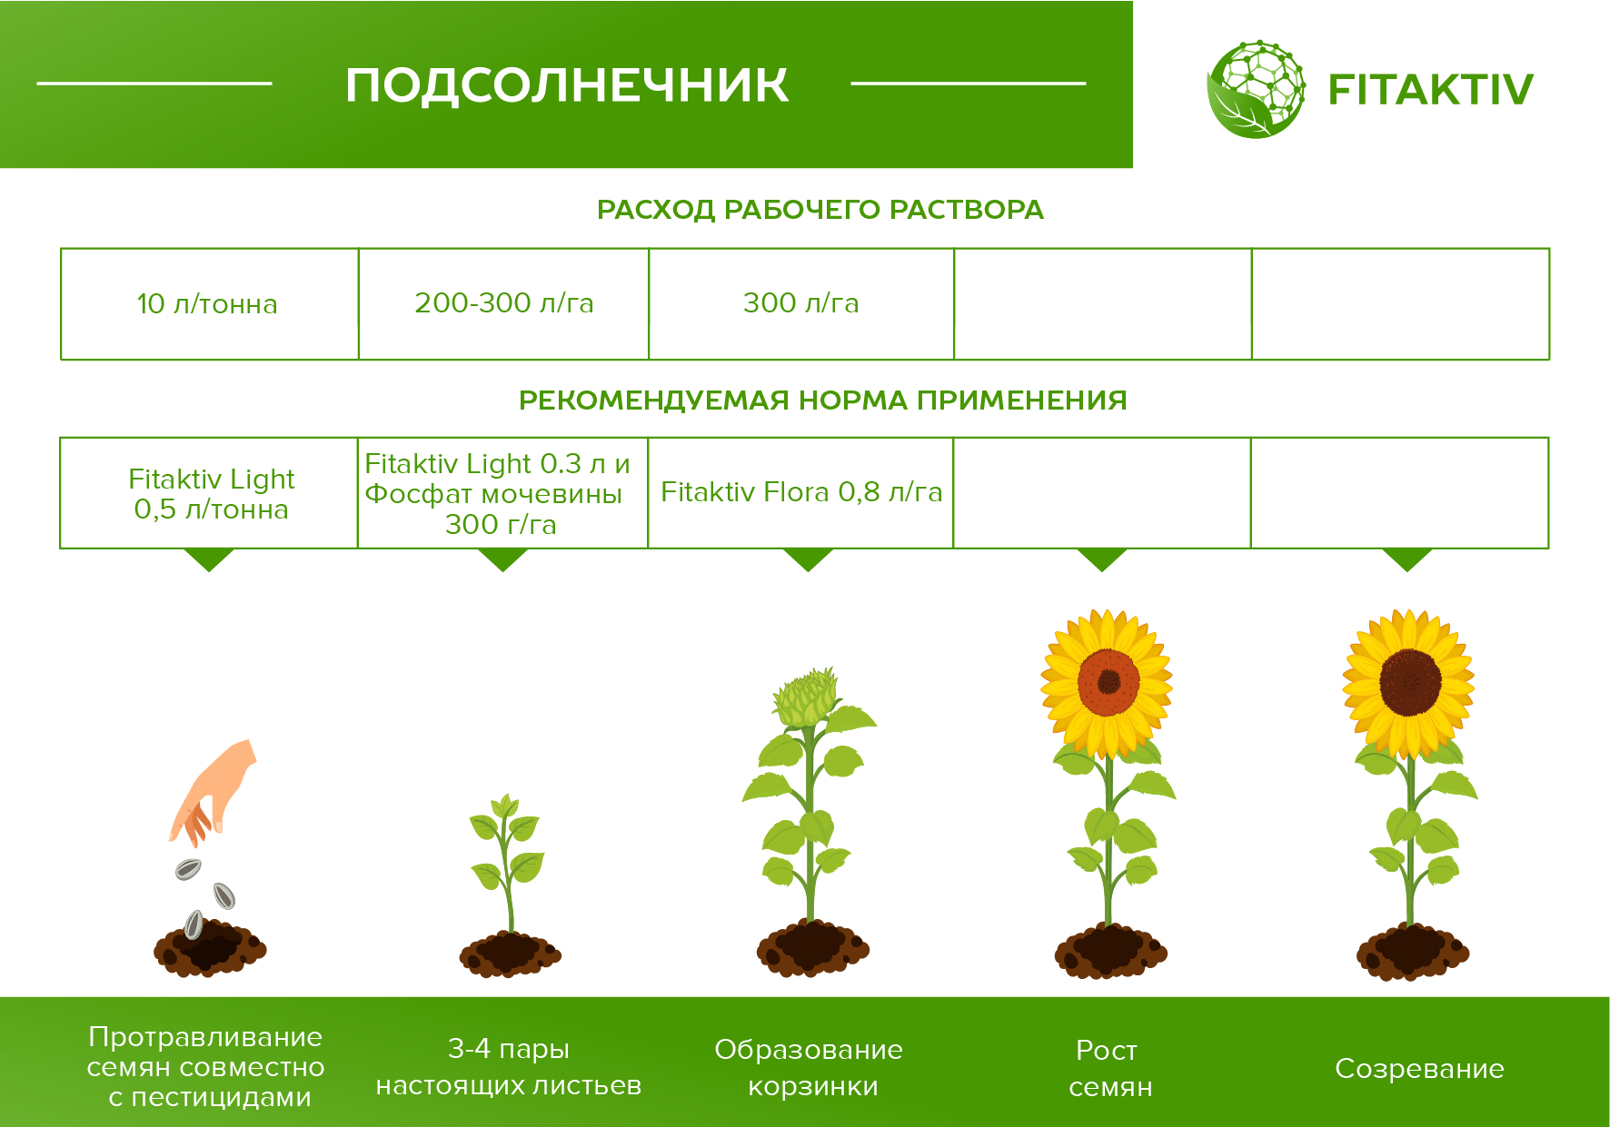
Предпосевная обработка семян совместно с протравителем Fitaktiv Light 0,5 л на тонну, расход рабочего раствора 10 литров.
В фазу 3-4 пары настоящих листа Fitaktiv Light 0,3 л и Фосфат мочевины 300 г/1 га, расход рабочего раствора 200-300 л.
В фазу корзинки Fitaktiv Flora 0,8 л /1 га, расход рабочего раствора 300 л.

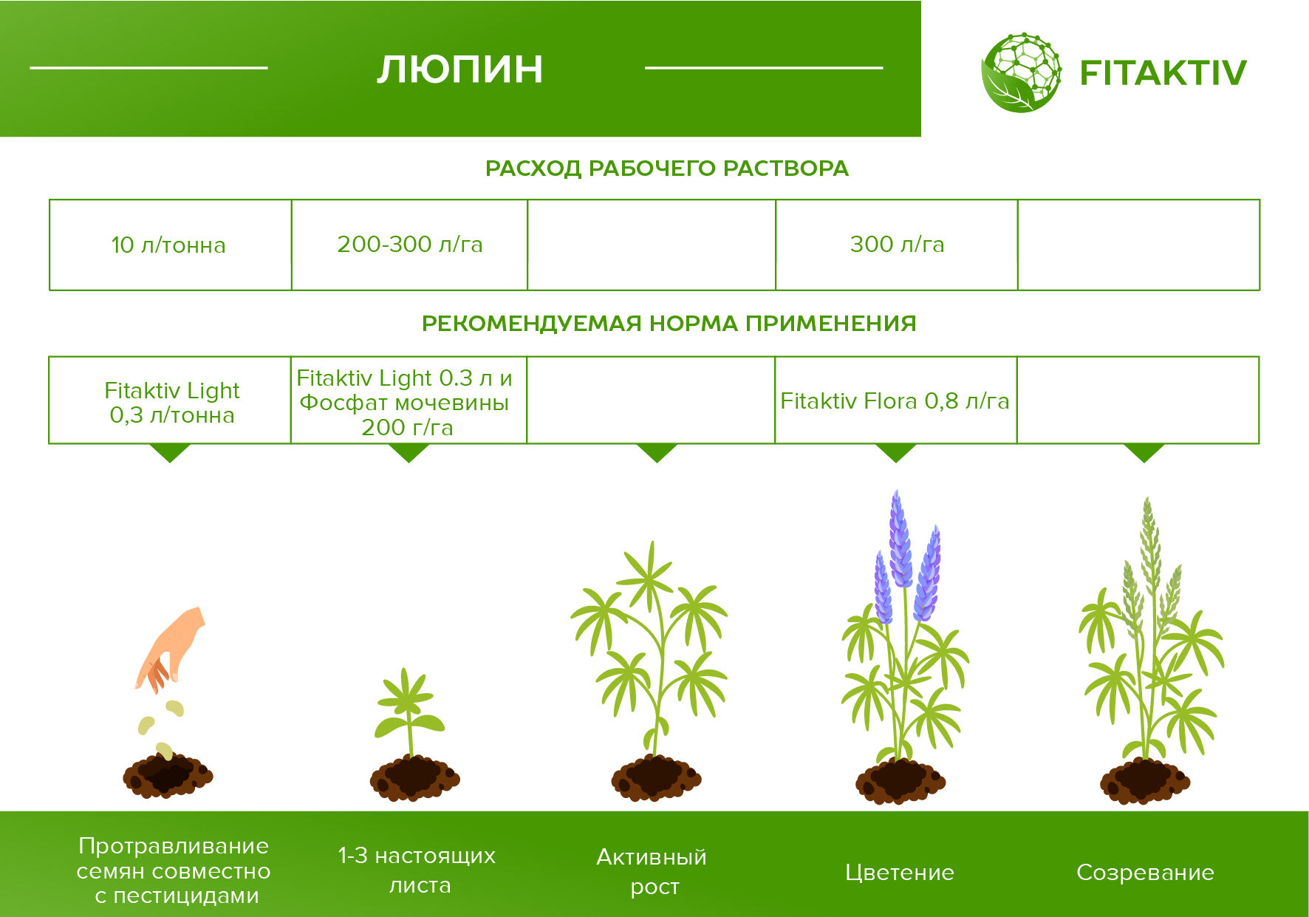
Предпосевная обработка семян совместно с протравителем Fitaktiv Light 0,3 л на тонну, расход рабочего раствора 10 литров.
В фазу 1-3 настоящих листа Fitaktiv Light 0,3 л и Фосфат мочевины 200 г/1 га, расход рабочего раствора 200-300 л.
В фазу бутонизации (начала цветения) Fitaktiv Flora 0,8 л/1 га, расход рабочего раствора 300 л

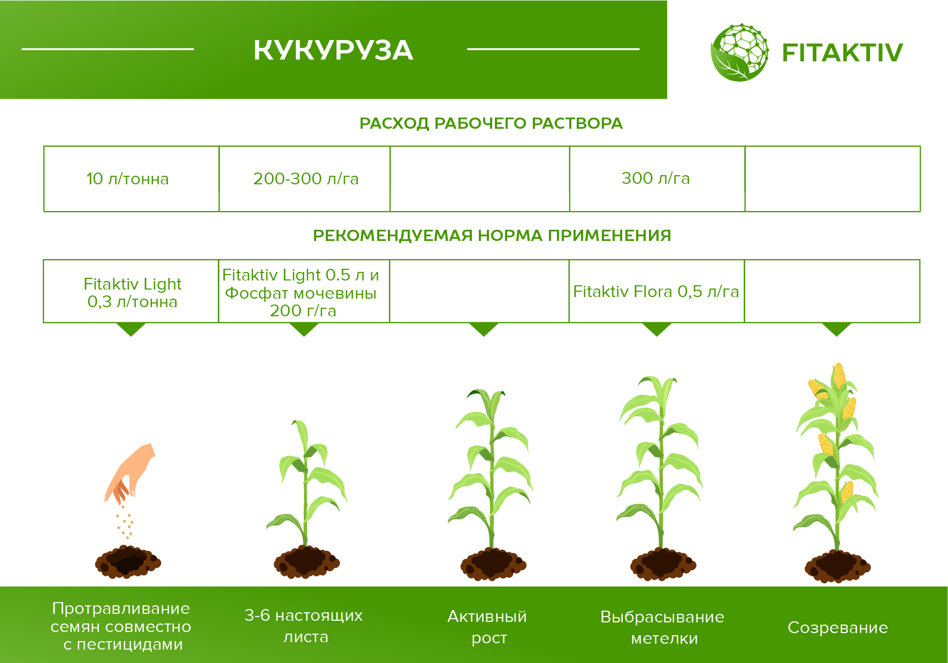
Предпосевная обработка семян совместно с протравителем Fitaktiv Light 0,3 л на тонну, расход рабочего раствора 10 литров.
В фазу 3-6 листьев Fitaktiv Light 0,5 л и Фосфат мочевины 200 г/1 га, расход рабочего раствора 200-300 л.
В фазу выбрасывания метелки Fitaktiv Flora 0,5 л/1 га, расход рабочего раствора 300 л

О ДРУГИХ ПРОДУКТАХ КОМПАНИИ

FITAKTIV VITA
Назначение: Эффективное универсальное органоминеральное удобрение. Помогает при снятии стресса в результате посадки, пересадки и после хранения посадочного материала, в результате воздействия неблагоприятных погодных факторов, особенно кратковременного понижения температуры.
Состав, % масс.:
Наименование компонента
Азот |  |  |  | Фосфор |  | Калий | Сера
N общ | N-NH₄ | N-NO₃ | N-N₂H₄ | P | P₂O₅ | K | K₂O | S-SO₄²⁻
8,2 | 1,1 | 3,7 | 3,2 | 0,4 | 1 | 7,8 | 19 | 0,23
Микроэлементы: Fe, Zn, Mn, B, I, Co, Cu, Mo |  |  |  |  |  |  |  | Органическое вещество
0,16 |  |  |  |  |  |  |  | 2,94
Форма выпуска: водорастворимый концентрат в виде геля
Расход препарата:
- 0,2-0.4 л/га, расход рабочего раствора 150-400 л/га для зерновых, зернобобовых, технических, кормовых, овощных, цветочно-декоративных культур - некорневая подкормка растений в течение вегетационного периода 1-4 раза.
- 0,2-0,4 л/га, расход рабочего раствора 600-1000 л/га для плодово-ягодных культур, винограда - некорневая подкормка растений в течение вегетационного периода 1-4 раза.
- 1-2 л/га, расход рабочего раствора - в зависимости от нормы полива, для технических, кормовых, овощных, плодово­ягодных, цветочно-декоративных культур - корневая подкормка растений (внесение с поливными водами) в течение вегетационного периода 1-4 раза.

FITAKTIV VITA PLUS
Назначение: Эффективное органоминеральное микроудобрение ростостимулирующего свойства с концентратом фульвокислот и гуматов для наращивания зеленой массы.
Состав, % масс.:
Наименование компонента
Азот |  |  |  |  | Фосфор |  | Калий |  | Сера
N общ | N-NH₄ | N-NO₃ | N-N₂H₄ | N орг | P | P₂O₅ | K | K₂O | S-SO₄²⁻
6,90 | 0,84 | 3,60 | 2,43 | 0,04 | 0,39 | 0,89 | 6,28 | 15,14 | 0,26
Микроэлементы: Fe, Zn, Mn, B, I, Co, Cu, Mo |  |  |  |  |  |  |  | Органическое вещество
0,17 |  |  |  |  |  |  |  | 2,97
Форма выпуска: водный концентрат в виде геля
Расход препарата:
- 0,2-0.4 л/га, расход рабочего раствора 150-400 л/га для зерновых, зернобобовых, технических, кормовых, овощных, цветочно-декоративных культур - некорневая подкормка растений в течение вегетационного периода 1-4 раза.
- 0,2-0,4 л/га, расход рабочего раствора 600-1000 л/га для плодово-ягодных культур, винограда - некорневая подкормка растений в течение вегетационного периода 1-4 раза.
- 1-2 л/га, расход рабочего раствора - в зависимости от нормы полива, для технических, кормовых, овощных, плодово-ягодных, цветочно-декоративных культур - корневая подкормка растений (внесение с поливными водами) в течение вегетационного периода 1-4 раза.

ФИТАКТИВ СТАРТ
Назначение: Применяется на начальной стадии роста растений. Содержит максимальное количество фосфора в форме фосфата мочевины, усвоение которого интенсифицируется за счет оптимальной дозировки группы витаминов В1, В6, РР и ауксин-фуллеренового комплекса. Препарат СТАРТ используют при поливе и опрыскивании рассады, начиная со стадии настоящих листьев и после высадки рассады. Подкормку проводят 1-2 раза в неделю, объем рабочего раствора удобрения для одного растения составляет от 100 до 150 мл в зависимости от его размера.
Состав, % масс.:
Наименование компонента
Азот |  |  | Фосфор |  | Калий |  | Сера
N общ | N-NO₃ | N-N₂H₄ | P | P₂O₅ | K | K₂O | S-SO₄²⁻
10,2 | 1,7 | 8,4 | 12,8 | 29,3 | 4,8 | 11,6 | 0,58
Микроэлементы: Fe, Zn, Mn, B, I, Co, Cu, Mo |  |  |  |  |  |  | Органическое вещество
0,41 |  |  |  |  |  |  | 3,06
Форма выпуска: водорастворимый концентрат в виде геля, плотность 1300 г/л
Расход препарата: 1-2 л./Га. Расход рабочего раствора в зависимости от нормы полива.

ФИТАКТИВ РАЗВИЕ
Назначение: Применяется в период активного роста до начала цветения растения. В препарате снижено содержание фосфатов, снижена концентрация витамина РР, В1, увеличено содержание азота в аммиачной и нитратной форме, увеличено количество пиридоксина, в сравнении с препаратом СТАРТ. В препарате РАЗВИТИЕ присутствует аскорбиновая кислота защищающая хлорофилл от разрушения.
Состав, % масс.:
Наименование компонента
Азот |  |  |  | Фосфор |  | Калий |  | Сера
N общ | N-NH₄ | N-NO₃ | N-N₂H₄ | P | P₂O₅ | K | K₂O | S-SO₄²⁻
12,3 | 1,1 | 3,5 | 7,5 | 5,2 | 12,1 | 6,7 | 16,2 | 0,8
Микроэлементы: Fe, Zn, Mn, B, I, Co, Cu, Mo |  |  |  |  |  |  |  | Органическое вещество
0,58 |  |  |  |  |  |  |  | 3,28
Форма выпуска: водорастворимый концентрат в виде геля, плотность 1200 г/л
Расход препарата:
- 0,2-0.4 л/га, расход рабочего раствора 150-400 л/га для зерновых, зернобобовых, технических, кормовых, овощных, цветочно-декоративных культур - некорневая подкормка растений в течение вегетационного периода 1-4 раза.
- 0,2-0,4 л/га, расход рабочего раствора 600-1000 л/га для плодово-ягодных культур, винограда - некорневая подкормка растений в течение вегетационного периода 1-4 раза.
- 1-2 л/га, расход рабочего раствора - в зависимости от нормы полива, для технических, кормовых, овощных, плодово­ягодных, цветочно-декоративных культур - корневая подкормка растений (внесение с поливными водами) в течение вегетационного периода 1-4 раза.

ФИТАКТИВ РОСТ
Назначение: применяется до начала плодоношения растения. В препарате максимальное содержание азота в нитратной форме и увеличенное содержание калия, в сочетании с ауксин-фуллереновым комплексом этот препарат обеспечивает сбалансированное развитие растения на самой активной фазе роста и до начала плодоношения.
Состав, % масс.:
Наименование компонента
Азот |  |  |  | Фосфор |  | Калий |  | Сера
N общ | N-NH₄ | N-NO₃ | N-N₂H₄ | P | P₂O₅ | K | K₂O | S-SO₄²⁻
12,3 | 1,1 | 3,5 | 7,5 | 5,2 | 12,1 | 6,7 | 16,2 | 0,8
Микроэлементы: Fe, Zn, Mn, B, I, Co, Cu, Mo |  |  |  |  |  |  |  | Органическое вещество
0,58 |  |  |  |  |  |  |  | 3,2
Форма выпуска: водорастворимый концентрат в виде геля, плотность 1200 г/л
Расход препарата:
- 0,2-0,4 л/га Расход рабочего раствора - 50-400 л/га для зерновых, зернобобовых, технических, кормовых, овощных, цветочно-декоративных культур - некорневая подкормка растений в течение вегетационного периода 1-4 раза.
- 0,2-0,4 л/га, расход рабочего раствора 600-1000 л/га для плодово-ягодных культур, винограда - некорневая подкормка растений в течение вегетационного периода 1-4 раза.
- 1-2 л/га, расход рабочего раствора - в зависимости от нормы полива, для технических, кормовых, овощных, плодово­ягодных, цветочно-декоративных культур - корневая подкормка растений (внесение с поливными водами) в течение вегетационного периода 1-4 раза.

ФИТАКТИВ УРОЖАЙ
Назначение: Применяется в период плодоношения, усиливает налив плодов, содержит достаточное количество калия, витаминов В6, РР, С и глицина в качестве антистрессового агента.
Состав, % масс.:
Наименование компонента
Азот |  |  |  | Фосфор |  | Калий |  | Сера
N общ | N-NO₃ | S-SO₄²⁻ | N орг | P | P₂O₅ | K | K₂O | S-SO₄²⁻
6 | 2,7 | 3,1 | 0,1 | 3,5 | 8 | 7,7 | 18,6 | 0,9
Микроэлементы: Fe, Zn, Mn, B, I, Co, Cu, Mo |  |  |  |  |  |  |  | Органическое вещество
0,6 |  |  |  |  |  |  |  | 3,21
Форма выпуска: водорастворимый концентрат в виде геля, плотность 1400 г/л
Расход препарата:
- 0,2-0.4 л/га, расход рабочего раствора 150-400 л/га для зерновых, зернобобовых, технических, кормовых, овощных, цветочно-декоративных культур - некорневая подкормка растений в течение вегетационного периода 1-4 раза.
- 0,2-0,4 л/га, расход рабочего раствора 600-1000 л/га для плодово-ягодных культур, винограда - некорневая подкормка растений в течение вегетационного периода 1-4 раза.
- 1-2 л/га, расход рабочего раствора - в зависимости от нормы полива, для технических, кормовых, овощных, плодово­ягодных, цветочно-декоративных культур - корневая подкормка растений (внесение с поливными водами) в течение вегетационного периода 1-4 раза.
ФИТАКТИВ КАЛЬЦИЙ
Назначение: применяется для восполнения недостатка кальция. Содержит активный транспорт в виде фуллернового комплекса с индолилмасляной, аминоуксусной, никотиновой и аскорбиновой кислотами, а также аминокислотами: валин и пролин, влияющий на общее состояние иммунной системы растений, сопротивляемость осмотическим стрессами (устойчивость к засухе и переливу) и внешним факторам. Минеральный комплекс, входящий в состав удобрения: отвечает за структурную и физиологическую стабильность клеток и тканей, усиливает обмен веществ, влияет на активность ферментов и превращение азотистых веществ, влияет на иммунитет и восприимчивость растений к болезням, улучшает структуру плодов, повышает лёжкость плодов, транспортабельность и сроки хранения урожая.
Состав: Содержит 6% масс. активного кальция, 4% масс. азота, 0,6% масс. активного бора. Биологически активные вещества: аминокислоты 8% масс, ауксин-фуллереновый комплекс 0,09% масс., биоцид, прилипатели, реологические компоненты для усиления смачиваемости и растворимости
Форма выпуска: Водорастворимый концентрат в виде геля, плотность 1100 г/л.
Расход препарата:
- от 0,3 до 1,2 л/га в зависимости от культуры (рекомендуемый объем рабочего раствора 200-400 л);
- от 10 до 20 мл на каждые 10 литров воды при опрыскивании;
- от 5 до 10 мл на каждые 10 литров при поливе (рекомендуемая норма расхода рабочего раствора на одно взрослое растение от 200 до 500 мл в зависимости от культуры и состояния растения).

ФИТАКТИВ МОЛИБДЕН
Назначение: применяется для восполнения недостатка молибдена. Влияет на процессы азотного метаболизма, на преобразования фосфора и процессы фотосинтеза при образовании хлорофилла. Значительно ускоряет редукцию нитратов и синтез белков, повышает количество протеинов. Влияет на синтез фермента нитрогенеза, который способствует биологической фиксации азота из воздуха. Влияет на качественные показатели урожая, повышает устойчивость растений к заморозкам и засухе. Позволяет правильно подготовить озимые культуры к безопасной перезимовке. Критически важен для таких культур как: капуста, рапс, зернобобовые, лук.
Состав: Содержит 14% масс. молибдена, 5% масс. азота, 0,05 % бора в активной форме, ауксин-фуллереновый комплекс 0,08% масс., аминокислоты 0,7% масс., биоцид, прилипатели, реологические компоненты для усиления смачиваемости и растворимости
Форма выпуска: Водорастворимый концентрат в виде геля, плотность 1200 г/л.
Расход препарата:
- от 0,2 до 1 л/га в зависимости от культуры (рекомендуемый объем рабочего раствора 200-400 л);
- от 10 до 20 мл на каждые 10 литров воды при опрыскивании;
- от 10 до 20 мл на каждые 10 литров при поливе (рекомендуемая норма расхода рабочего раствора на одно взрослое растение от 100 до 300 мл в зависимости от культуры и состояния растений).

ФИТАКТИВ B-Mo-Zn (бор-молибден-цинк)
Назначение: Содержит активный транспорт в виде фуллернового комплекса с индолилмасляной, аминоуксусной, никотиновой и аскорбиновой килотами, а также аминокислотами: валин и пролин, влияющий на общее состояние иммунной системы растений, сопротивляемость осмотическим стрессами (устойчивость к жаре, засухе и переливу) и внешним факторам. Минеральный комплекс, входящий в состав удобрения: отвечает за развитие генеративных органов, структурную и физиологическую стабильность клеток и тканей, усиливает обмен веществ, влияет на активность ферментов, превращение азотистых веществ, редукцию нитратов, усиливает обменные процессы биохимического синтеза, оказывает влияние на усвоение и перераспределение фосфора в тканях, влияет на качественные показатели урожая.
Состав: Содержит в активной форме 2,5% масс. цинка, 2,5% масс. молибдена, 2% масс. азота, 0,7% масс. бора, ауксин-фуллереновый комплекс 0,08: масс., аминокислоты 0,7% масс, биоцид, прилипатели, реологические компоненты для усиления смачиваемости и растворимости.
Форма выпуска: водорастворимый концентрат в виде геля, плотность 1100 г/л.
Расход препарата:
- от 0,4 до 0,8 л/га в зависимости от культуры (рекомендуемый объем рабочего раствора 200-300 л);
- от 10 до 20 мл на каждые 10 литров воды при опрыскивании;
- от 10 до 20 мл на каждые 10 литров при поливе (рекомендуемая норма расхода рабочего раствора на одно взрослое растение от 100 до 300 мл в зависимости от культуры и состояния растений).

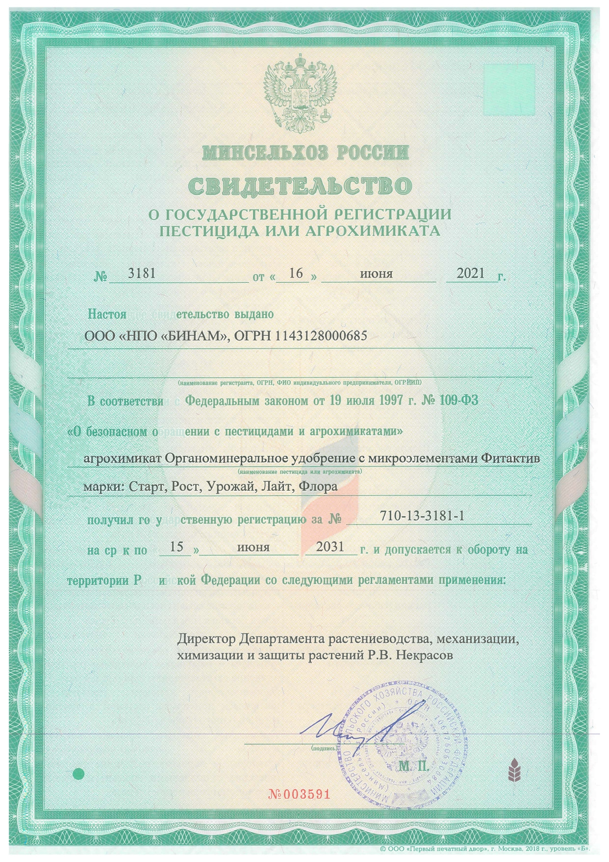
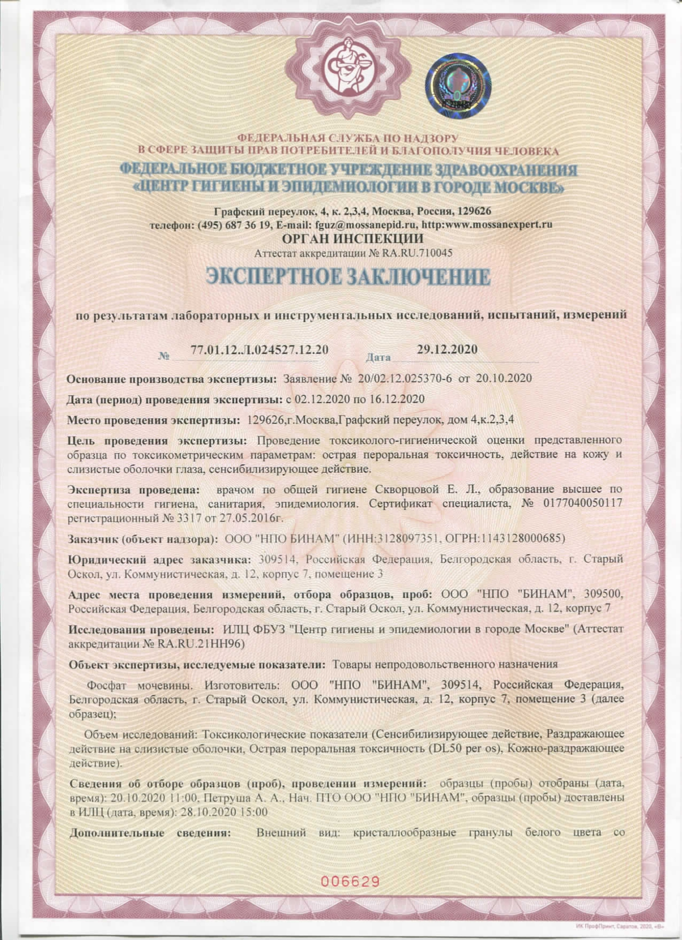
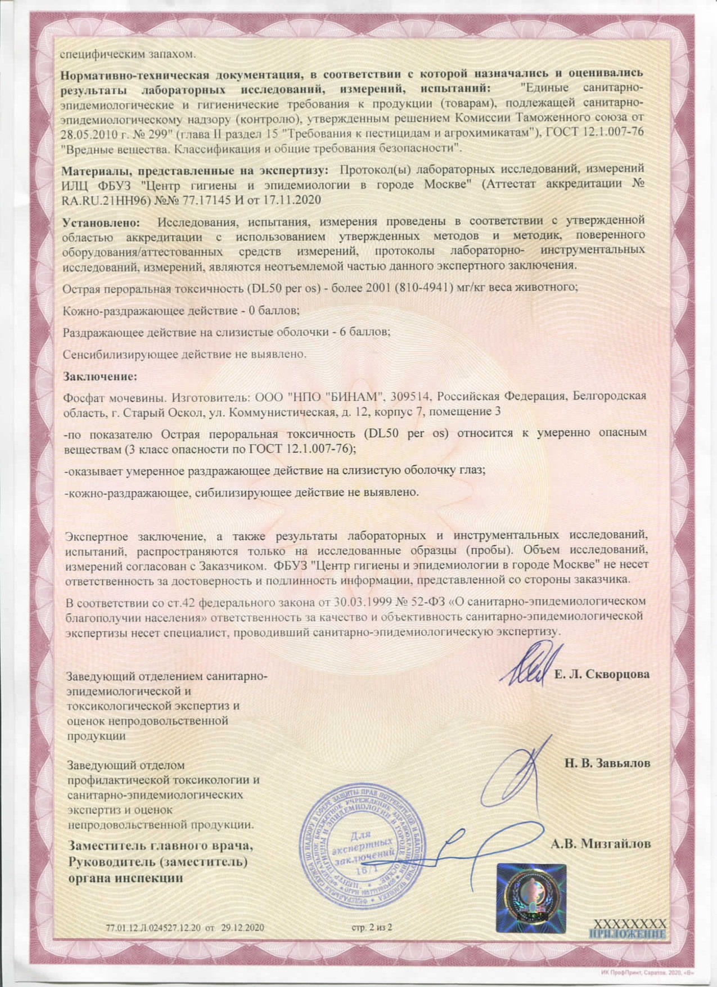

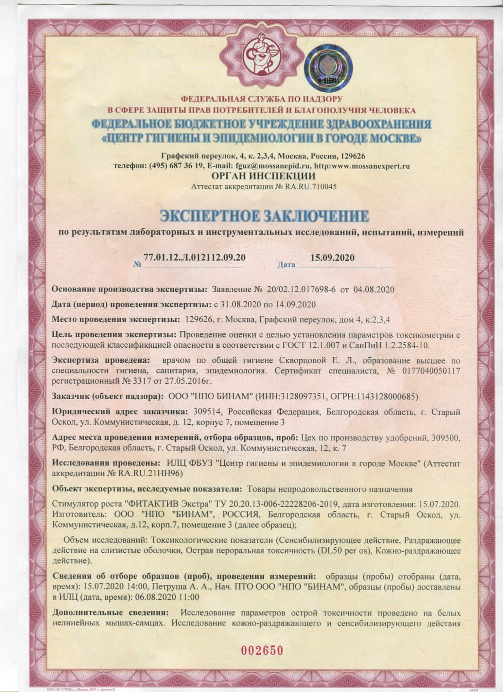

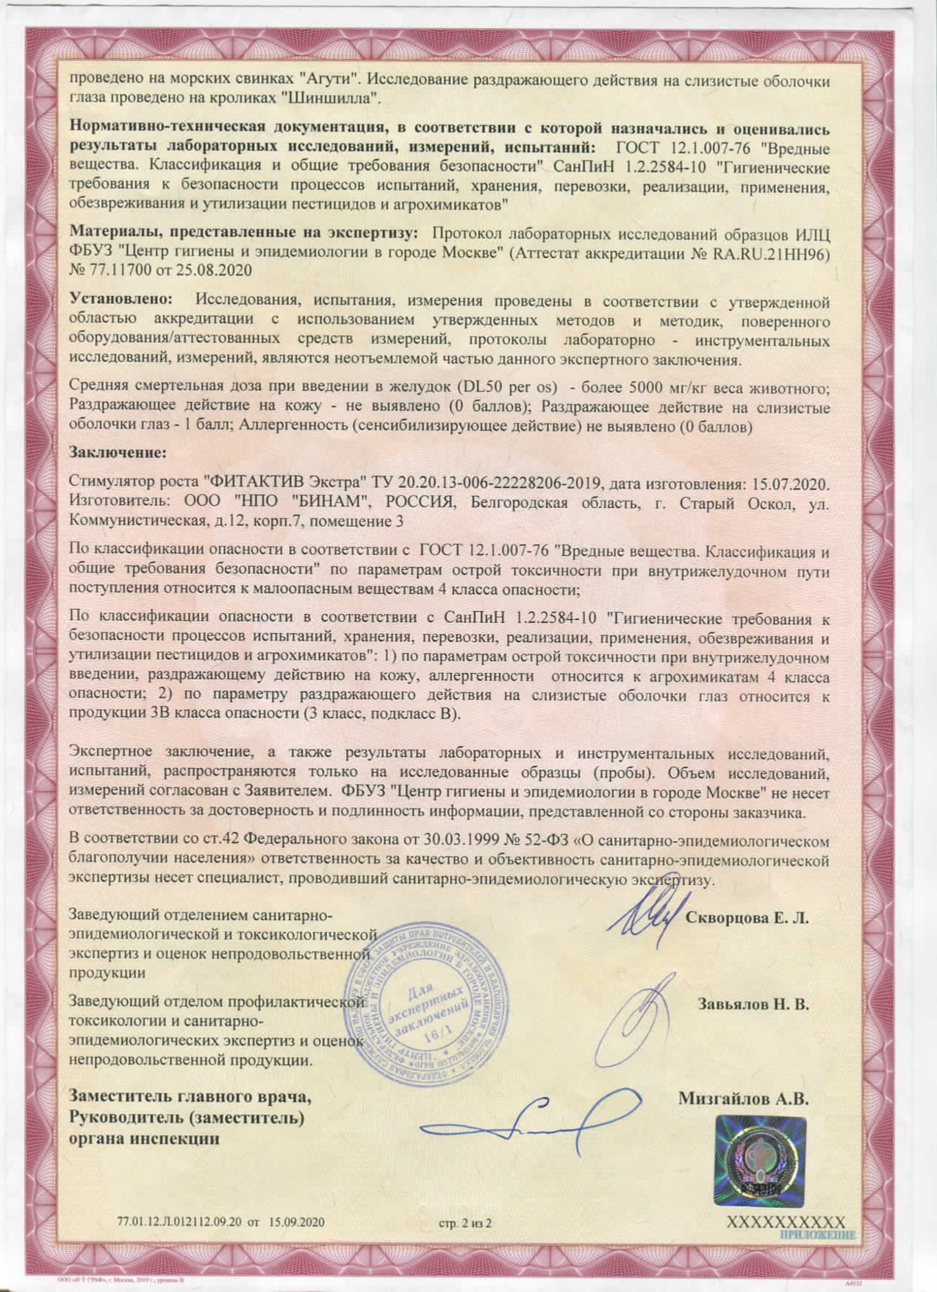

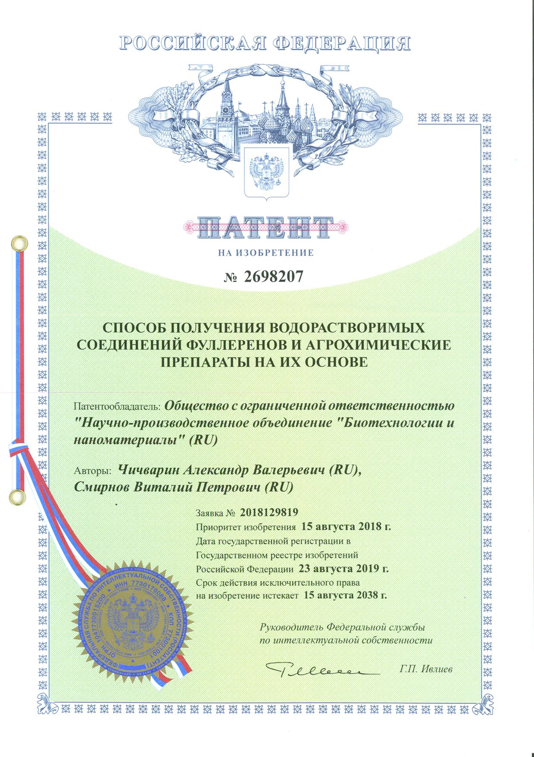
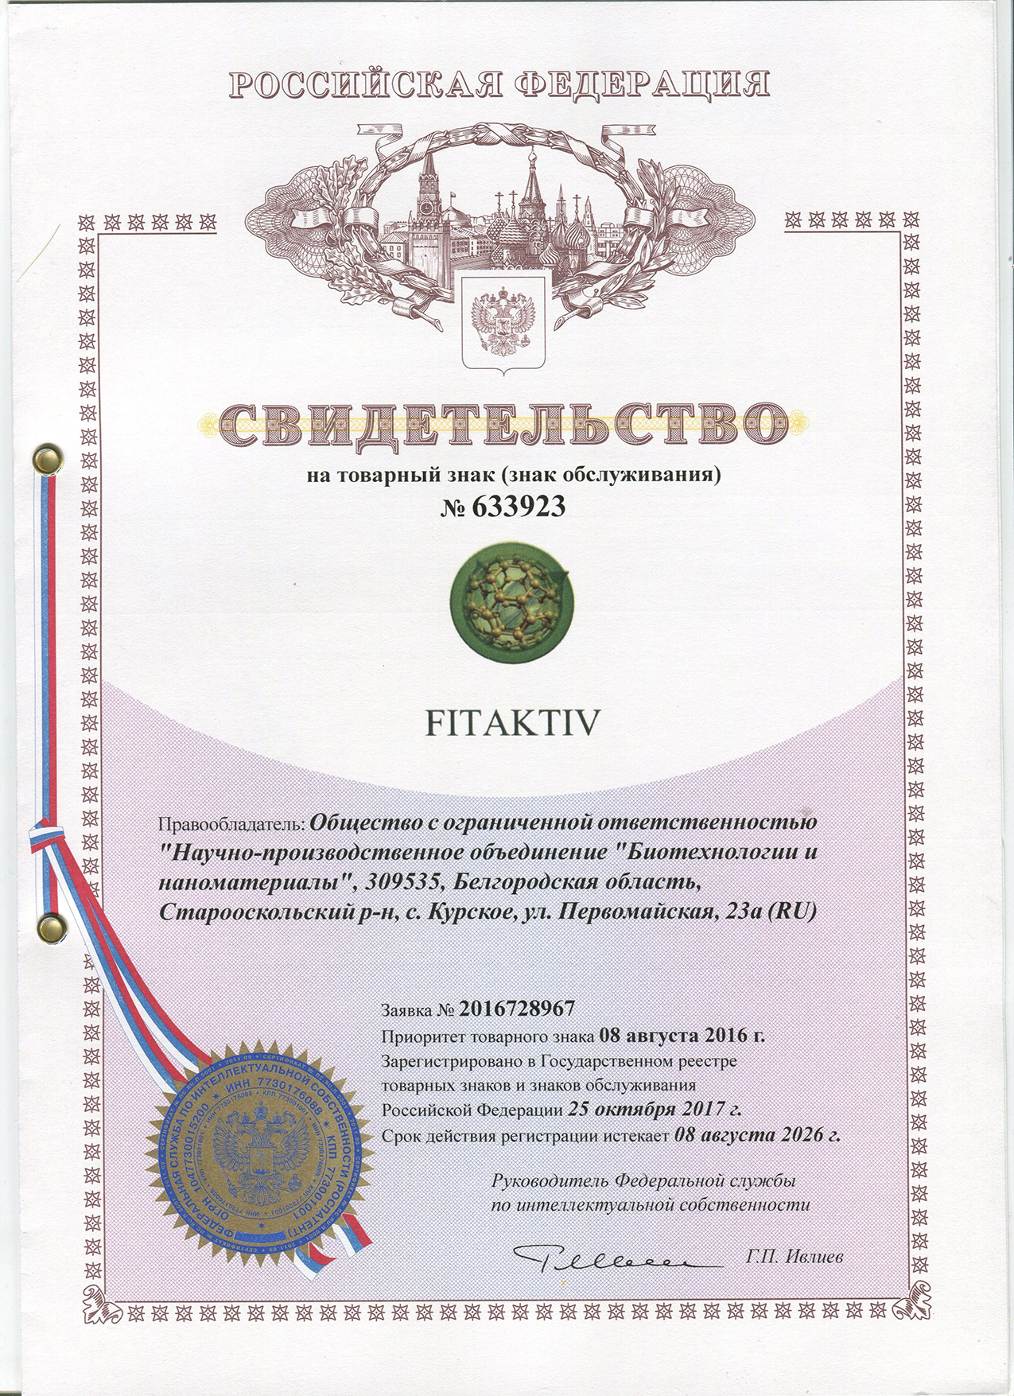

При использовании биологических протравителей применяют базовую формуляцию фитактив лайт (не содержит йод) При использовании химических протравителей применяют формуляцию фитактив лайт с йодом.
При использовании биологических протравителей применяют базовую формуляцию фитактив лайт (не содержит йод) При использовании химических протравителей применяют формуляцию фитактив лайт с йодом.
При использовании биологических протравителей применяют базовую формуляцию фитактив лайт (не содержит йод) При использовании химических протравителей применяют формуляцию фитактив лайт с йодом.
При использовании биологических протравителей применяют базовую формуляцию фитактив лайт (не содержит йод) При использовании химических протравителей применяют формуляцию фитактив лайт с йодом.
При использовании биологических протравителей применяют базовую формуляцию фитактив лайт (не содержит йод) При использовании химических протравителей применяют формуляцию фитактив лайт с йодом.
При использовании биологических протравителей применяют базовую формуляцию фитактив лайт (не содержит йод) При использовании химических протравителей применяют формуляцию фитактив лайт с йодом.

